Национальный исследовательский университет «МЭИ»

Институт Радиотехники и электроники им. В.А. Котельникова

**Расчётное задание по дисциплине «Основы компьютерного проектирования радиоэлектронных средств»**

Студент:

Группа:

Вариант: №15

Преподаватель:

Москва

2018

Анализ по постоянному току

Схема анализируемой цепи приведена на рисунке 1. В состав схемы входят 4 резистора, 2 конденсатора, 1 катушка индуктивности, источник ЭДС E и источник тока I. Поскольку источники соединены между собой общим проводом (нижний проводник), то при расчетах будем считать эту цепь «землей» (нулевым потенциалом).

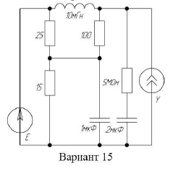

**Рис.1. Схема анализируемой цепи Вариант № 15.**

Для проведения расчетов и анализа проведем ввод схемы в программу МС10:

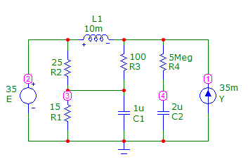

**Рис.2. Схема анализируемой цепи в МС10 Вариант № 15.**

**1. Анализ цепи по постоянному току DDC (Е=35В, Y=35мА)**

Для проведения оценочных расчетов по постоянному току схема исследуемой цепи может быть существенно упрощена:

- поскольку в установившемся режиме через конденсаторы постоянный ток не протекает (сопротивление идеального конденсатора бесконечно большое), то эти элементы могут быть исключены;

- катушки индуктивности не препятствуют протеканию постоянного тока, их сопротивление близко к 0, их можно заменить отрезком проводника.

Упрощенная схема по постоянному току показана на рисунке 3.

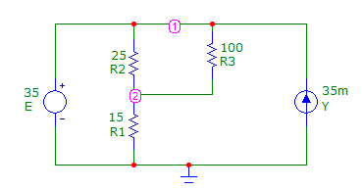

**Рис.3. Упрощенная схема по постоянному току.**

В результате схема существенно упростилась и разделилась на три зависимых контура. В первый входят источник ЭДС E и подключенные параллельно с ним резисторы R1 и R2. Второй контур представляет собой параллельное соединение резисторов R2 и R3. В третий контур входят источник тока Y и сопротивления R1 и R3, включенные последовательно.

Проведем расчет параметров цепи:

1) В цепи только источник ЭДС, источник тока удален:

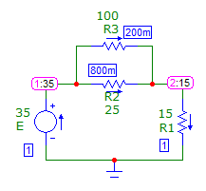

1 Узел: ток IЕ втекает с источника ЭДС и вытекает токи IR2 и IR3 через резисторы R2 и R3 соответственно.

2 Узел: токи IR2 и IR3 втекает через резисторы R2 и R3, вытекает ток IR1 через резистор R1.

В данной цепи соотношение токов будет таковым:



Рассчитаем его:

А

Где 

Токи на резисторах R2 и R3:

мА; мА

Напряжение в 1 узле составит напряжение источника ЭДС – 35 В

Напряжение в 2 узле определим по формуле:

В

Расчетные значения токов и напряжения полностью совпали с таковыми значениями в Micro-Cap10.

2) В цепи только источник тока, источник ЭДС удален:

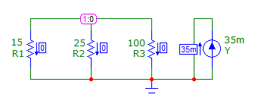

В данном случае оставшийся источник тока будет замкнут на земле и следовательно он никакого влияния на схему не имеет. Это объясняется тем, что сопротивление источника ЭДС стремиться к 0, а в данной схеме источник тока и ЭДС соединены параллельно, следовательно ток, идя по пути наименьшего сопротивления, будет идти на землю через ЭДС.

3) В цепи и источник тока и источник ЭДС:

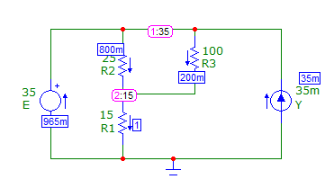

1 узел: Токи IЕ и IY втекают с источников ЭДС и тока, и вытекают токи IR2 и IR3 через резисторы R2 и R3 соответственно.

2 узел: Сумма токов IR2 и IR3 идут через резистор R1

Соотношение токов



Так как источник тока никакого влияния на схему не оказывает, расчетные значения полностью совпадают со значениями, полеченными в результате расчета без источника тока. За исключением тока на источнике ЭДС.

мА

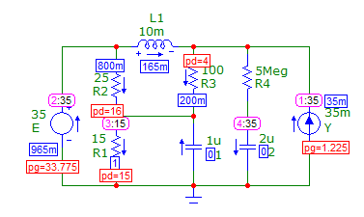

**Рис.4. Результат расчета для полной схемы**

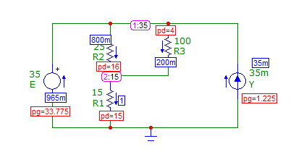

**Рис.5. Результат расчета для упрощенной схемы**

Как видим, теоретические расчеты совпали с компьютерным анализом. Токи на резисторах и напряжения соответствуют ожидаемым. Мощности обоих источников положительные, следовательно они оба отдают всю энергию в цепь.

Источник тока, в данной схеме, из-за параллельного подключения к источнику ЭДС бесполезен, так как весь ток с него уходит на землю.

Анализ в частотной области

Исключаем в схеме источник ЭДС Е. В качестве входного гармонического сигнала установим источник тока Y с амплитудой 1. Чтобы было удобнее анализировать схему, переставим элементы по-другому. Теперь мы видим, что в схеме к источнику тока Y подключена нагрузка в виде резистора R4 на 5 МОм и конденсатора С2 на 2 мкФ. Далее в параллель идет колебательный контур, состоящий из катушки индуктивности L1 и конденсатора С1 с сопротивлением в виде резисторов R1, R2 и R3. Принципиальная схема цепи, анализируемой в частотной области, приведена на рисунке 6.

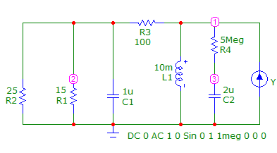

**Рис.6. Принципиальная схема цепи для анализа в частотной области.**

Проведем предварительный анализ работы этой схемы в частотной области. В схеме можно выделить следующие цепочки:

Источник гармонического сигнала Y.

Последовательное соединение резистора R4 и конденсатора С2 является нагрузкой этого источника. Сопротивление R4 крайне велико, поэтому можно сделать вывод, что колебательный процесс через С2 происходить не будет.

Элементы L1 и С1 образуют колебательный контур со следующими параметрами:

кГц – резонансная частота

Ом – характеристическое сопротивление

– добротность контура

кГц – полоса пропускания

Видим, что добротность невысокая и чем больше будет R1 или R2, или будет меньше, тем выше будет добротность.

Резистор R3 создает падание напряжения в колебательном контуре, следует провести оценку его влияния.

Так как сопротивление резистора R4 на несколько порядков превышает сопротивление резистора R3, ток не будет идти через R4 и С2.

Узел 1 является входом данной цепи, на нем будет максимальное напряжение. На низких частотах (существенно меньше резонансной частоты) из-за малого сопротивления катушки индуктивности L1 напряжение будет стремиться к 0. На резонансной частоты сопротивление параллельного контура большое, при этом напряжение на контуре будет максимальным. Ток на низкой частоте от источника Y проходит через резистор R3, так как сопротивление резистора R4 очень большое. На средних частотах (около резонансной частоты) из-за увеличения сопротивления конденсатора нужно рассмотреть на практике как поведет себя ток.

Область частот, в которых происходят существенные изменения АЧХ, находится в диапазоне от 1 до 1 МГц.



**Рис.7. Частотный анализ напряжения узлов.**

Узел 2 являет выходом цепи, пик по амплитуде находится на частоте 5,4 кГц.



**Рис.8. Частотный анализ токов реактивных сопротивлений.**

Частота, при которой наблюдается равенство токов через C1 и L1, и есть резонансная частота контура. Она составляет 5,488 кГц. Что отличается от рассчитанного ранее значения.



**Рис.9. Частотный анализ токов активных сопротивлений.**

На частоте 5,4 кГц ток на резисторах R1 и R2 имеет максимальный пик. Так как ток идет по пути наименьшего сопротивления, на данной частоте эти резисторы будут обладать наименьшем сопротивлением.

Оценка влияния резистора R3

Для проверки нашей теории о значительном влиянии резистора R3 уберем данный резистор из цепи.

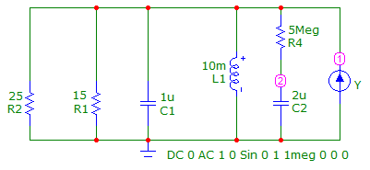

**Рис.10. Принципиальная схема цепи для анализа в частотной области без R3.**

Теперь в данной схеме имеется колебательный контур без элементов, влияющих на его параметры. Рассмотрим изменения.



**Рис.11. Частотный анализ напряжения узлов.**



**Рис.12. Частотный анализ токов реактивных сопротивлений**



**Рис.13. Частотный анализ токов активных сопротивлений.**

Как видно по моделированию, резонансная частота изменилась и составила 1,591 кГц, что совпадает с нашим расчетом.

Анализ во временной области

Для моделирования работы схемы во временной области и получения переходных и импульсных характеристик в качестве входного воздействия выберем в качестве Y источник импульсного напряжения прямоугольной формы Pulse. Схему используем такую же, что и для анализа частотной области.

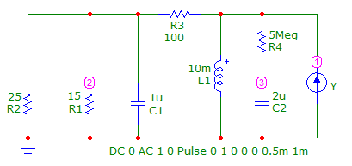

**Рис.14. Принципиальная схема цепи для анализа во временной области.**

Чтобы определить необходимые параметры источника Y и временные границы выполнения расчетов проведем предварительную оценку поведения схемы при воздействии на вход скачка тока.

Первоначальный ток, возникающий от тока источника, пойдет через резистор R3, на колебательный контур и зарядит конденсатор С1. Одновременно с этим ток на катушке L1 будет возрастать, и по мере зарядки С1, он приравняется к току источника. Переходные процессы продолжаются в течение нескольких микросекунд. Время импульса должно быть больше времени переходных процессов (выберем 0,5 мс), задержка фронта 1 пс, длительность фронта и спада должна быть существенно меньше самых быстрых процессов в схеме. Время расчета 1 мс.

Результаты компьютерного расчета во временной области от 0 до 1 мс напряжений в узлах схемы и токов через элементы.



**Рис.15. Временной анализ напряжения узлов.**



**Рис.16. Временной анализ токов активных сопротивлений.**



**Рис.17. Временной анализ токов реактивных сопротивлений.**

В ходе анализа определили время завершения переходных процессов, оно составляет порядка 0,45 мс. Время длительности подаваемого импульса в 0,5 мс оказалось достаточным, для того что бы переходные процессы успели завершиться.



**Рис.18. Импульсная характеристика для узла 2.**



**Рис.19. Импульсная характеристика для узла 3.**

Длительность переходных процессов в исследуемой цепи (узел 2) составляет около 0,355 мс, длительность начальной части импульсной характеристики около 29 мкс, что соответствует виду АЧХ. В узле 1 инерционность крайне мала, потому его импульсная характеристика не приводится.

Выводы:

1. Проведены полные расчеты по постоянному ток для 3 случаев: только источник ЭДС, только источник тока, оба источника. Все расчеты совпали с компьютерным моделированием.
2. Определен колебательный контур и рассчитаны его параметры. Частотные и переходные процессы элементов и узлов, составляющих этот контур определяются параметрами контура. Последовательно идущее сопротивление влияет на контур.
3. Мощности источников ЭДС и тока положительны, следовательно оба источника разряжаются.
4. Наличие параллельного соединения источника тока и ЭДС вызывает такой эффект, что весь ток с источника уходит на землю.